МІНІТЕРСТВО ОСВІТИ І НАУКИ УКРАЇНИ
КИЇВСЬКИЙ НАЦІОНАЛЬНИЙ УНІВЕРСИТЕТ БУДІВНИЦТВА І АРХІТЕКТУРИ
Кафедра кібербезпеки та комп'ютерної інженерії

ЛАБОРАТОРНА РОБОТА № 2
з курсу “ WEB-програмування”
на тему: “ Стилізація веб-сторінки засобами CSS3 (Каскадні Таблиці Стилів, версія 3): блокова модель, типографіка, кольорові схеми та гнучке компонування Flexbox. ”

Виконав:
ст.гр. КСМ-23
Баранцов А.А.
Перевірив:
ас. каф. Кібербезпеки та КІ
Маленко М.В.

КИЇВ 2025

Мета роботи
Набути практичних навичок написання CSS3-стилів для оформлення HTML5-документів; освоїти блокову модель CSS (box model), механізм специфічності та каскадності; навчитися створювати адаптивні макети за допомогою технології Flexbox (гнучкий контейнер); сформувати розуміння одиниць вимірювання CSS та CSS-змінних (custom properties).
Вхідні дані для виконання роботи
1. Виконана Лабораторна робота №1 (файл index.html зі семантичною структурою).
2. Встановлений браузер з інструментами розробника (DevTools).
3. Варіант завдання відповідно до номера студента у списку групи (Додаток А).

Порядок виконання роботи
Варіант завдання визначається відповідно до номера студента у списку групи (Додаток А). Тема сторінки відповідає темі з Лабораторної роботи №1. Основний колір, акцентний колір та шрифт Google Fonts задаються індивідуально для кожного варіанта. Для виконання лабораторної роботи необхідно реалізувати наступні пункти: 1. Підключення зовнішнього CSS-файлу: створити файл styles.css і підключити його до index.html через елемент у 2 розділі . Оголосити CSS-змінні у псевдокласі :root відповідно до кольорів варіанта (Додаток А): --color-primary, --color-accent, --color-bg, --color-text та щонайменше дві змінні для відступів. 2. Глобальні стилі та скидання: застосувати box-sizing: border-box до всіх елементів через універсальний селектор (*). Скинути стандартні відступи браузера для елементів body, h1–h6, p, ul, ol. Встановити базовий шрифт Google Fonts відповідно до варіанта (Додаток А), розмір та міжрядковий інтервал (line-height). 3. Підключення шрифту та типографіка: підключити шрифт Google Fonts, вказаний у варіанті (Додаток А), через директиву @import або елемент . Налаштувати різні розміри та жирність для заголовків h1–h3. Відступи між абзацами задати через margin-bottom. 4. Стилізація шапки та навігації: оформити елемент з основним кольором варіанта як фоном (--color-primary) та внутрішніми відступами. Перетворити навігаційний список () на горизонтальне меню за допомогою Flexbox. Додати стилі для станів :hover та :focus посилань з використанням акцентного кольору (--color-accent). 5. Макет основного контенту: застосувати Flexbox до елемента для розміщення та поруч. Задати ширину бічної панелі через flex: 0 0 280px і flex: 1 для основного контенту. Фон сторінки встановити відповідно до кольорової схеми варіанта. 6. Стилізація таблиці: додати рамки через border-collapse: collapse з акцентним кольором варіанта. Чергуванням рядків надати різний фон за допомогою псевдокласу :nth-child(even). Клітинки таблиці оформити внутрішніми відступами (padding) та вирівнюванням тексту. 7. Адаптивні одиниці: замінити фіксовані px-значення шрифтів на відносні одиниці rem. Для відступів і розмірів контейнера використати 3 поєднання % та max-width. Перевірити зовнішній вигляд сторінки при ширині вікна 1280px, 960px та 768px за допомогою DevTools. 8. Оформлення елементів взаємодії: стилізувати кнопки або посилання-кнопки з використанням кольорів варіанта, border-radius, padding та transition для плавного ефекту при :hover. Переконатися, що стани :focus мають видимий контур (outline) для доступності.
Код HTML5:

<!DOCTYPE html>
<html lang="en">
<head>
<meta charset="UTF-8">
<meta name="viewport" content="width=device-width, initial-scale=1.0">
<title>Photographer Portfolio</title>
<link rel="preconnect" href="https://fonts.googleapis.com">
<link rel="preconnect" href="https://fonts.gstatic.com" crossorigin>
<link href="https://fonts.googleapis.com/css2?family=Playfair+Display:ital,wght@0,400..900;1,400..900&display=swap" rel="stylesheet">
<link rel="stylesheet" href="style.css">
</head>
<body>

<header>
<h1>Photographer Portfolio</h1>
</header>

<nav aria-label="Main navigation">
<ul>
<li><a href="#" aria-current="page">Prices</a></li>
<li><a href="#">Portfolio</a></li>
<li><a href="#">Contacts</a></li>
<li><a href="#">Client reviews</a></li>
</ul>
</nav>

<main>

<section>
<h2>Portrait - $10</h2>
<p><strong>Portrait photography</strong> captures personality and emotions.</p>
<p>It is ideal for personal and professional use.</p>

<figure>
<img src="img1.jpg" alt="Portrait photo" title="Portrait">
<figcaption>Example of portrait photography</figcaption>
</figure>

<dl>
<dt>Style</dt>
<dd>Classic portrait</dd>
<dt>Lighting</dt>
<dd>Studio light</dd>
<dt>Price</dt>
<dd>$10</dd>
</dl>
</section>

<section>
<h2>Landscape - $15</h2>
<p><em>Landscape photography</em> captures nature and scenery.</p>
<p>Perfect for travel and artistic projects.</p>

<img src="img2.jpg" alt="Landscape photo" title="Landscape">
</section>

<section>
<h2>Price Table</h2>

<table>
<caption>Services and Prices</caption>
<thead>
<tr>
<th scope="col">Service</th>
<th scope="col">Price</th>
<th scope="col">Availability</th>
</tr>
</thead>
<tbody>
<tr>
<th scope="row">Portrait</th>
<td>$10</td>
<td>Available</td>
</tr>
<tr>
<th scope="row">Landscape</th>
<td>$15</td>
<td>Available</td>
</tr>
<tr>
<th scope="row">Wedding</th>
<td>$50</td>
<td>Busy</td>
</tr>
<tr>
<th scope="row">Event</th>
<td>$30</td>
<td>Available</td>
</tr>
</tbody>
<tfoot>
<tr>
<td colspan="3">Prices may vary</td>
</tr>
</tfoot>
</table>

<p>
Visit my
<a href="https://example.com" target="_blank" rel="noopener noreferrer">
official website
</a>
</p>

</section>

</main>

<footer>
<p>(c) 2026 Photographerrrr</p>
</footer>

</body>
</html>

Код CSS3:
:root {
--color-primary: #1A1A2E;
--color-accent: #E94560;
--color-bg: #f5f5f5;
--color-text: #222;

--spacing-sm: 0.5rem;
--spacing-md: 1rem;
--spacing-lg: 2rem;
}

* {
box-sizing: border-box;
margin: 0;
padding: 0;
font-family: 'Playfair Display', serif;
}

body {
font-size: 1rem;
line-height: 1.6;
background: var(--color-bg);
color: var(--color-text);
max-width: 100%;
}

header {
background: var(--color-primary);
color: white;
padding: var(--spacing-lg);
text-align: center;
}

nav ul {
display: flex;
justify-content: center;
gap: var(--spacing-md);
list-style: none;
background: #111;
padding: var(--spacing-md);
}

nav a {
color: white;
text-decoration: none;
padding: var(--spacing-sm);
transition: 0.3s;
}

nav a:hover,
nav a:focus {
background: #c73650;
outline: 1px solid white;
}

main {
display: flex;
max-width: 1200px;
margin: auto;
padding: var(--spacing-lg);
gap: var(--spacing-lg);
}

article {
flex: 1;
}

aside {
flex: 0 0 280px;
background: white;
padding: var(--spacing-md);
}

section {
margin-bottom: var(--spacing-lg);
}

img {
width: 100%;
max-width: 300px;
display: block;
margin-top: var(--spacing-md);
}

table {
width: 100%;
border-collapse: collapse;
margin-top: var(--spacing-md);
}

th, td {
border: 1px solid var(--color-accent);
padding: var(--spacing-sm);
text-align: center;
}

tbody tr:nth-child(even) {
background: #eea;
}

.btn {
display: inline-block;
margin-top: var(--spacing-md);
padding: var(--spacing-sm) var(--spacing-md);
background: var(--color-accent);
color: white;
border-radius: 6px;
text-decoration: none;
transition: 0.3s;
}

footer {
text-align: center;
padding: var(--spacing-md);
background: #111;
color: white;
}
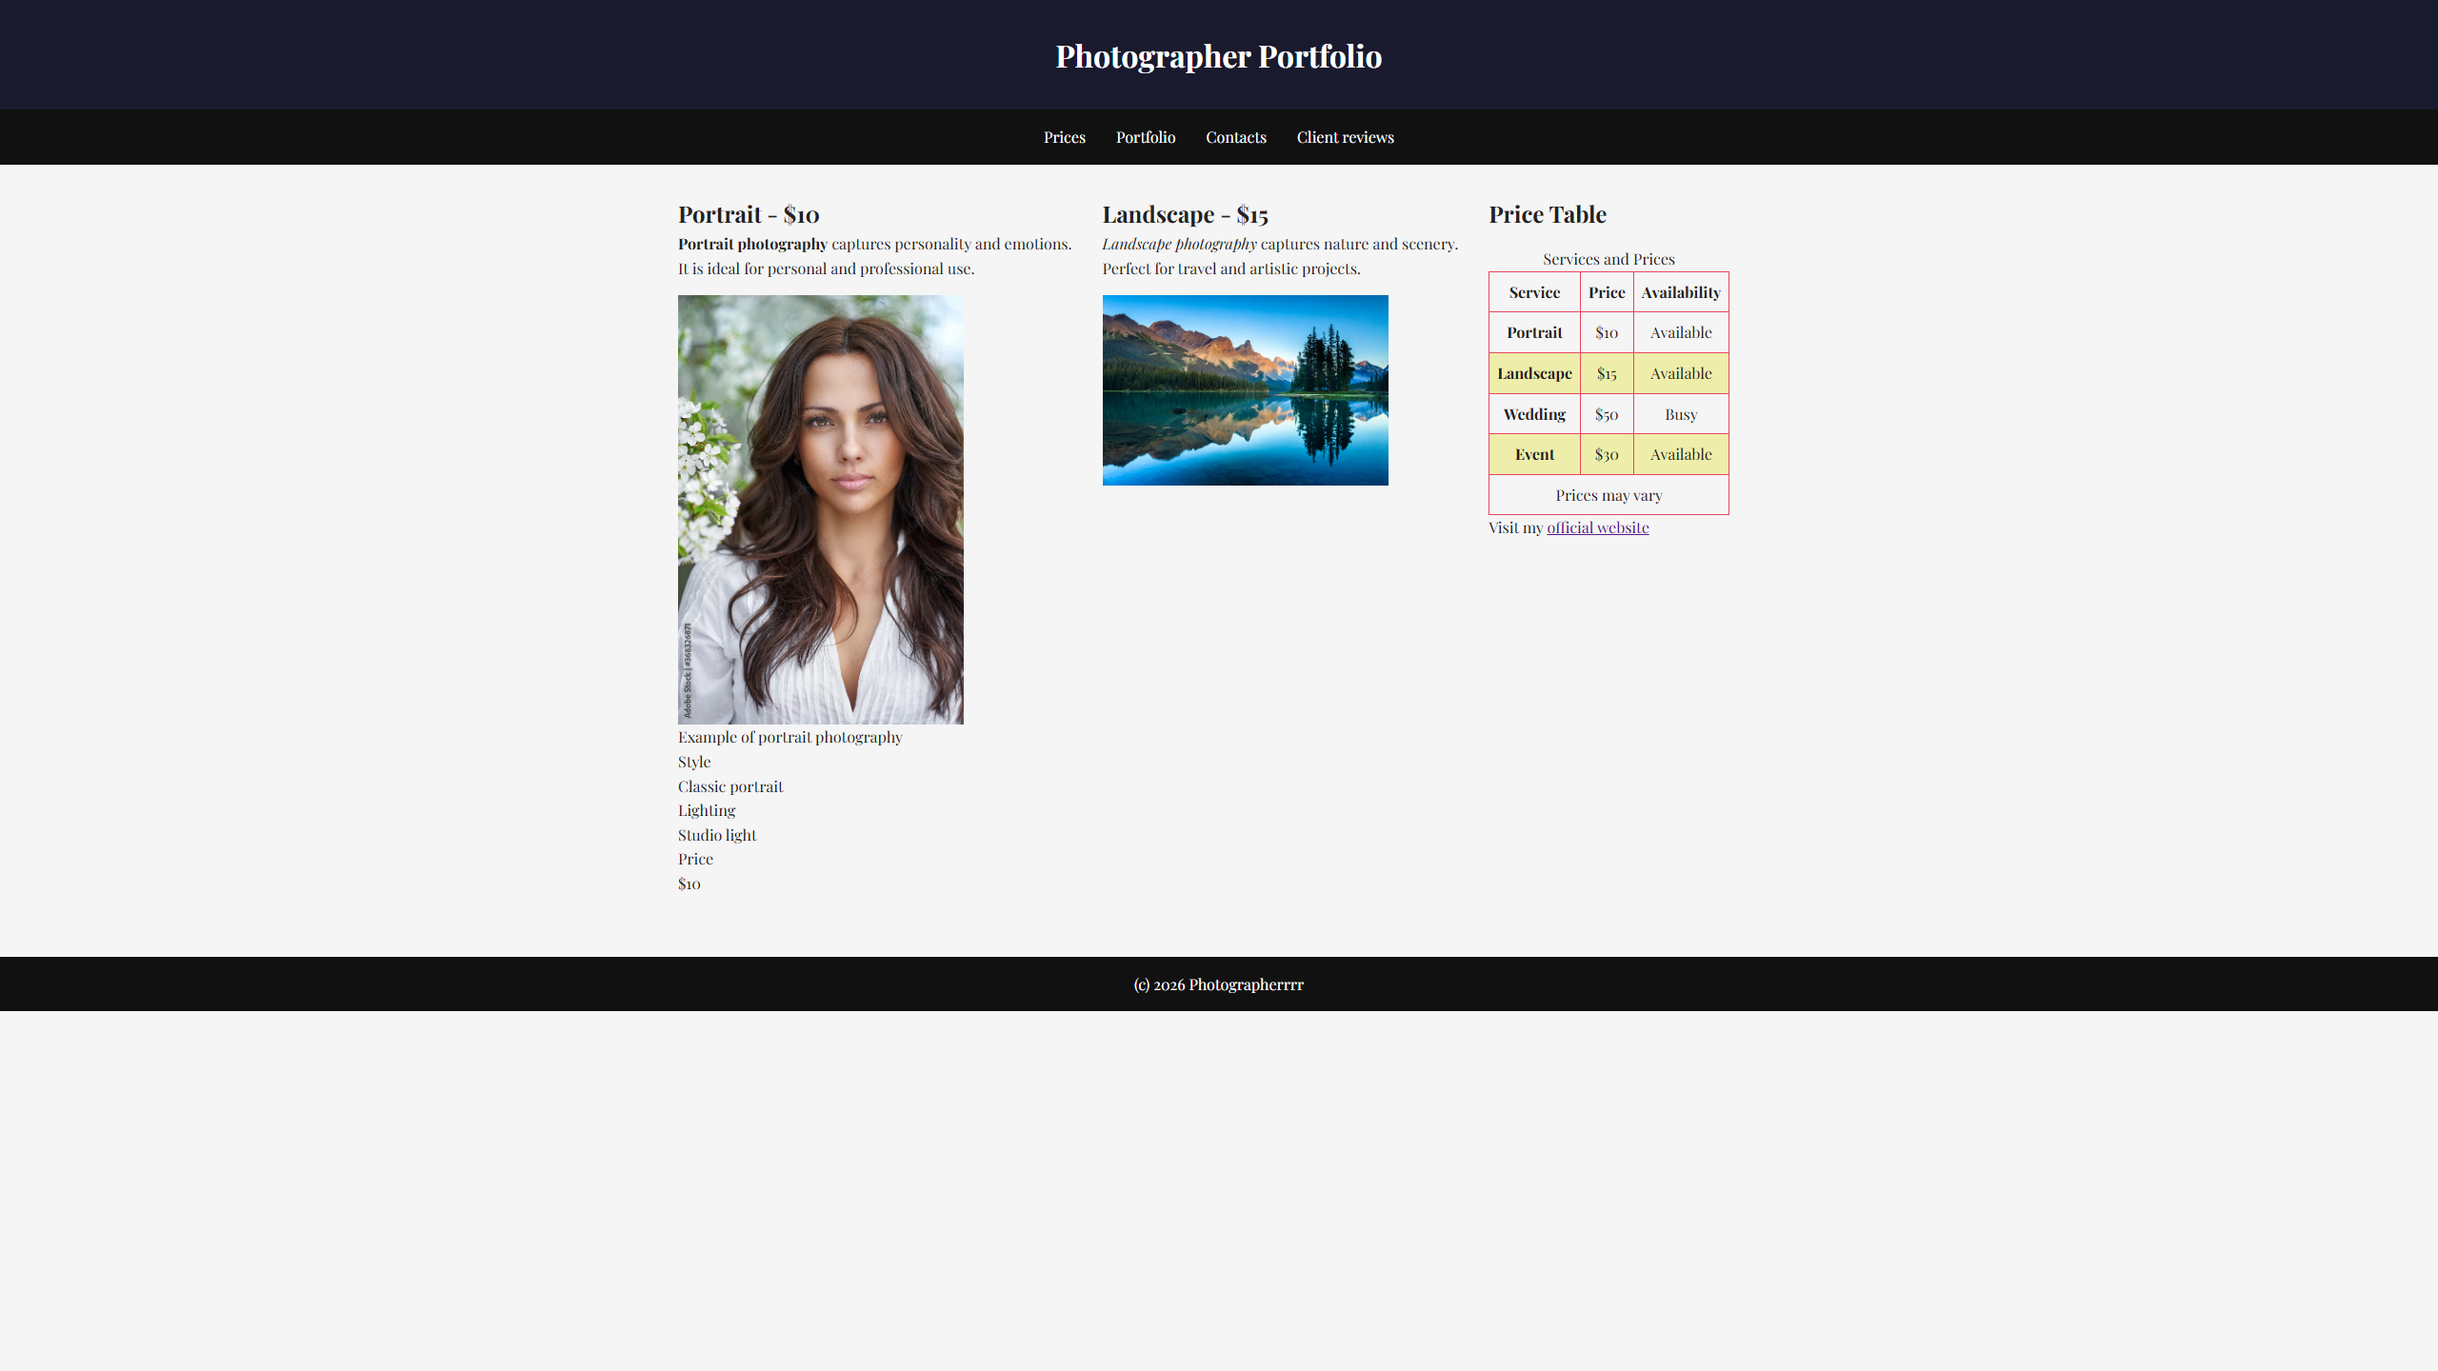
Рис. 1

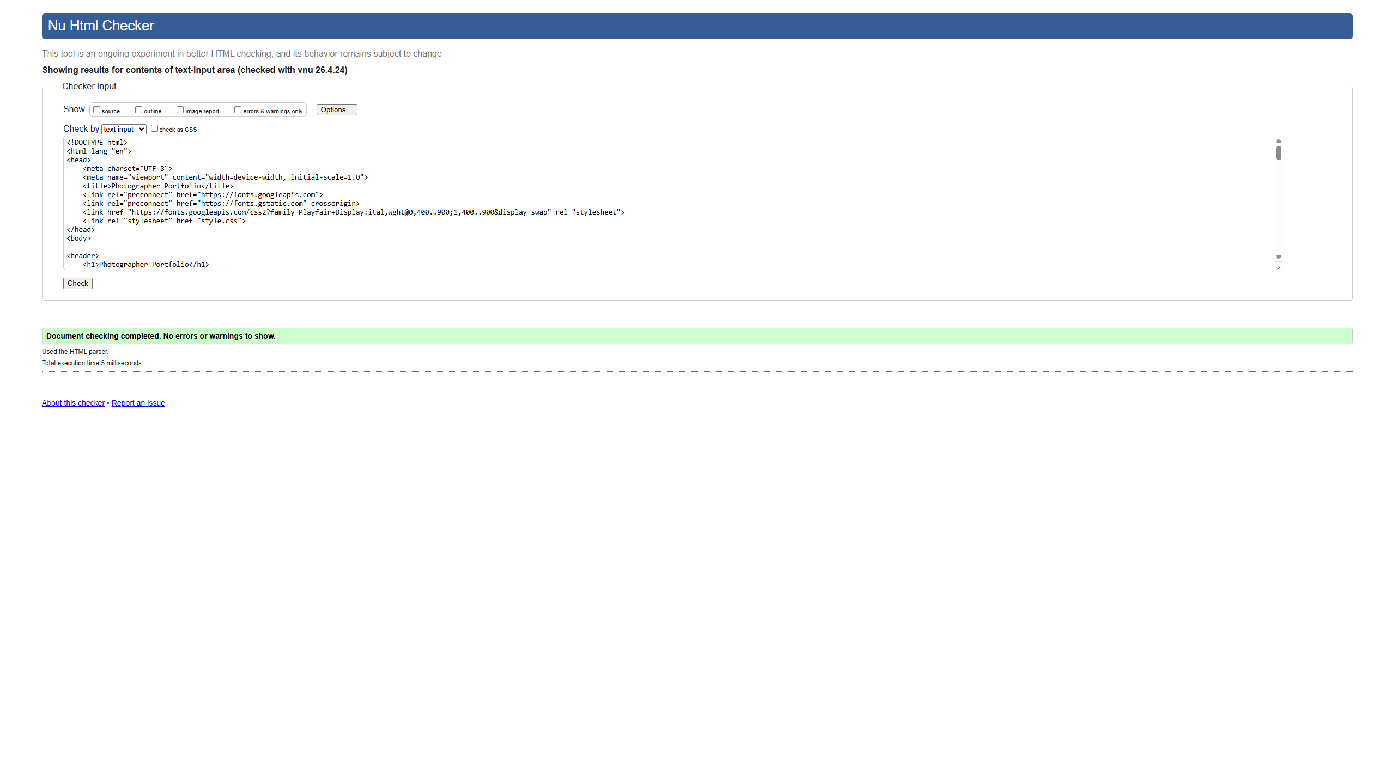
Рис. 2

Висновок
Набули практичних навичок написання CSS3-стилів для оформлення HTML5-документів; освоїти блокову модель CSS (box model), механізм специфічності та каскадності; навчилися створювати адаптивні макети за допомогою технології Flexbox (гнучкий контейнер); сформували розуміння одиниць вимірювання CSS та CSS-змінних (custom properties).

